**一个测量装置在大规模制造中的标定问题**

——基于插值拟合与遗传算法

戴天杰 519021910734

摘 要：本文从工业界测量装置的标定问题出发，将其抽象为一个组合优化问题。在问题求解的初阶过程中，笔者借助建模软件MATLAB，使用三次样条插值法和遗传算法迭代出了贴合实际情况的标定方案。在后续章节，笔者进一步讨论了码重与精英选择的数量，为该方案的改进指明了方向（暂未开展）。

关键词：标定，插值，拟合，遗传算法

**Calibration of measuring devices**

**in large scale manufacturing**

**ABSTRACT:** In this paper, the calibration problem of industrial measuring devices is abstracted as a combinatorial optimization problem. In the initial stage of the problem-solving process, the author uses the modeling software MATLAB, cubic spline interpolation method and genetic algorithm to iterate out the calibration scheme fitting the actual situation. In the following chapters, the author further discusses XXX and XXX, pointing out the direction for the improvement of the scheme（暂未开展）.

**Keywords:** Calibration, interpolation, fitting, Genetic Algorithm

1 引言[1]

1.1 问题背景

许多电子产品中均含有监测某种物理量的测量装置，例如温度、压力或光强等。任何测量装置在出厂验核时都需要经过标定这一步。

在本案例中，老师们提出了一种温度检测装置，量程是-20℃至70℃。其所用的核心传感器的输入-输出特性呈现出非常明显的非线性，且个体差异性显著。因而，本案例要求我们设计出一种协助生产商标定装置的流程，能够适用于大规模、高效率地批量生产与制造。

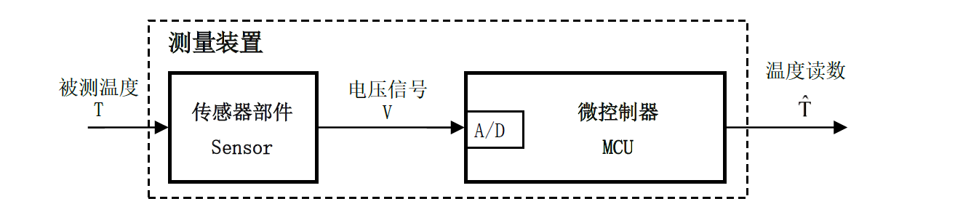

**图1 装置原理框图**

1.2 问题引出

在本案例中，我们需要对给定数据集中的电压-温度关系进行拟合处理。一方面，我们需要考虑采取少量数据点拟合后的估计值与原来真实值的误差，显然，精度越高越好；另一方面，我们需要控制采集装置的数量，以节约成本。但是，精度高与装置数量少是不可兼得的，我们只能努力去寻找两种评判体系下的最均衡点。为了，统一衡量精度与装置数量，我们给出了包含两者的方案总体成本的概念，具体内容见1.3节。

1.3 方案成本分析

为了评估和比较不同的标定方案，老师们给出了如下成本计算规则。总体成本较低的标定方案，可认定为较优方案。每个种群中的个体，要结合已知的500组数据计算标定成本。

1.3.1 单点测定成本

实施一次单点测定成本为。

1.3.2 标定误差成本



其中表示估计值，即通过拟合后得到的第个样本、第点对应的估计数值；为第个样本、第点对应的真实数值。

由此可得单个样本个体的标定误差成本：



1.3.3 样本个体标定成本



每个样本的标定成本由测定成本与误差成本组成，表示第个样本中标定点的数目。

1.3.4 方案总体成本



方案的总体成本即为所有样本个体标定成本的平均。

2 插值拟合方法

插值与拟合是数据处理中常用手段，在实际中，我们往往利用部分已知数据，借助于一定的规则与算法，来推出整体情况。这一方面有助于节约采样成本，但另一方面会引起误差。MATLAB中常见的插值方法有线性插值、三次样条插值以及Hermite方法等，在课题研究初阶，笔者选用三次样条插值法进行插值操作。[2]

2.1 拟合

拟合是指依靠数学方法，将科学或工程上通过实验获得的实际数据用更为密集的离散方

程或连续函数来描述的过程。但不可避免的，拟合会带来一定的误差。在一般情况下，我们常常采用拟合优度来评判拟合好坏，最小二乘法则是其中的精髓。

2.2 三次样条插值[3]

三次样条插值简称Spline插值，是通过一系列形值点的一条光滑曲线，数学上通过求解三弯矩方程组得出曲线函数组的过程。

在实际计算时还需要引入边界条件才能完成计算。边界通常有自然边界（边界点的二阶导为0），夹持边界（边界点导数给定），非扭结边界（使两端点的三阶导与这两端点的邻近点的三阶导相等）。一般的计算方法书上都没有说明非扭结边界的定义，但数值计算软件如MATLAB都把非扭结边界条件作为默认的边界条件。

3 基于遗传算法的建模求解

遗传算法（Genetic Algorithm，GA）最早是由美国的*John holland*于20世纪70年代提出,该算法是根据大自然中生物体进化规律而设计提出的，是模拟[达尔文](https://baike.baidu.com/item/%E8%BE%BE%E5%B0%94%E6%96%87/23890" \t "_blank)[生物进化论](https://baike.baidu.com/item/%E7%94%9F%E7%89%A9%E8%BF%9B%E5%8C%96%E8%AE%BA/143686)的[自然选择](https://baike.baidu.com/item/%E8%87%AA%E7%84%B6%E9%80%89%E6%8B%A9/1800930)和[遗传学](https://baike.baidu.com/item/%E9%81%97%E4%BC%A0%E5%AD%A6/233918)机理的[生物进化](https://baike.baidu.com/item/%E7%94%9F%E7%89%A9%E8%BF%9B%E5%8C%96/3311428)过程的计算[模型](https://baike.baidu.com/item/%E6%A8%A1%E5%9E%8B/1741186)，是一种通过模拟自然进化过程搜索[最优解](https://baike.baidu.com/item/%E6%9C%80%E4%BC%98%E8%A7%A3/5208902)的方法。遗传算法已被人们广泛地应用于组合优化、机器学习、信号处理、自适应控制和人工生命等领域。[4]对于以本案例为代表的NP-hard问题，相较于可能计算量爆炸的穷举算法，以遗传算法为代表的启发式算法自有它的优势。

3.1 流程概述

遗传算法包括初始化种群、适应度计算、自然选择、交叉互换、基因变异等过程，具体流程如图2所示。

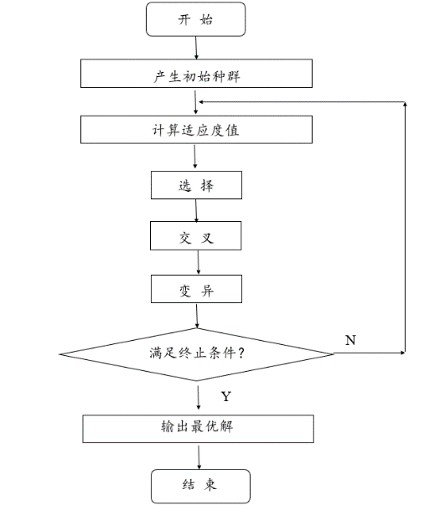

**图2 遗传算法流程图**

3.2 实施细节

在本案例中，我采取二进制编码。由于对应数据集给出了90个标定点，染色体的长度即为二进制数的长度90。再按照流程图世代更迭，便可得最终理想解。步骤如下：

3.2.1 初始化种群的操作

初始化种群是开展遗传算法求解工作的第一步。相关参数选择的好坏，对于该模型的适用性、高效性与准确性都有着重要的影响。

我首先将种群规模设置为100，由于每个个体具有90个基因，因而种群基因即为一个100行，90列的矩阵，在矩阵中，1代表选取该点参与拟合，0代表不参与。第一代种群的基因利用随机函数获得，从而能满足遗传算法随机性的要求。最大迭代代数我设置成了80，鉴于先前测试时算法大概在第50轮后开始较快收敛，故选择60作为参数。

3.2.2 适应度函数的选取

达尔文学说强调，优胜劣汰，用进废退。这句话道出了自然界适者生存的普遍真理。假想上帝在幕后操纵着一切，那么适应度函数就是他择优的一项参考指标。

在本案例中，方案总体成本起着衡量标定方案好坏的作用。因而，适应度函数可以在方案总体成本的基础上进行改编，考虑到成本越高，标定方案越不可靠，我们需要尽可能多的保留成本不高的个体。因而，适应度函数被定义为该方案下总体成本平方的倒数。



3.2.3 自然选择的模拟

选择的过程就是上帝依据适应度函数来决定个体去留的过程。显然，适应度越高，对应的基因型就越符合我们的要求，被选中存活的概率就越大。为此，我首先将单个个体的适应度除以总的适应度，确定为个体被选中的概率。



其中，为第个个体的适应度，为适应度之和。显然，每个概率唯一对应0~1上的一段范围。通过轮盘赌法，可以在从0至1的范围内产生一个随机数，被选中的个体即表示未被淘汰，可以在下一轮中充当父母，产生子代，实现了使得优秀基因尽可能代代相传的目的。

3.2.3 精英个体的保留

为防止适应度高的基因因为后期的繁育过程而丢失，我采取了精英保护机制，即在选择之前，把适应度最高的8个个体直接复制到了下一代。之所以仅仅选择8个最优个体作为父本、母本直接参与下一代，是因为倘若精英个体数目选择过多，将会导致之后个体可能产生的新优势难以凸显出来。

3.2.4 交叉互换

交叉互换是指父本、母本进行繁殖活动，亲本的染色体之间出现交叉从而产生具有新基因型个体的过程。

为了尽可能真实地模拟真实环境，我将交叉概率设置为1。与此同时，为了简化操作，我采取单点交叉法，即在随机产生的交换位点前，两个染色体的基因不发生改变，而之后部分整体交换，希望借此来不断产生具有新基因型的新种群个体。

3.2.5 基因突变

生物体的基因型在某些时刻偶尔也会发生改变，但异变率往往并不高，且往往都是有害变异。在本案例中，我将变异率设置为0.001。当随机数矩阵中格子的数值低于该概率，那么该格子对应的基因将会发生翻转，由于采用二进制编码，相关基因的数值将会从0变1，或者1变0。

4 结果讨论

在上述流程的指引下，我进行了多次仿真，仿真结果如表1所示。显然，最小成本在360左右。

**表1 多次仿真不同取样点及成本计算**

|  |  |  |  |
| --- | --- | --- | --- |
| 次数 | 1 | 2 | 3 |
| 取点 | -17、6、15、29、32、59、67 | -17、6、15、29、32、53、69 | -16、-2、13、22、42、61、70 |
| 成本 | 361.7 | 362.148 | 360.9060 |

迭代次数与成本关系如图3所示。

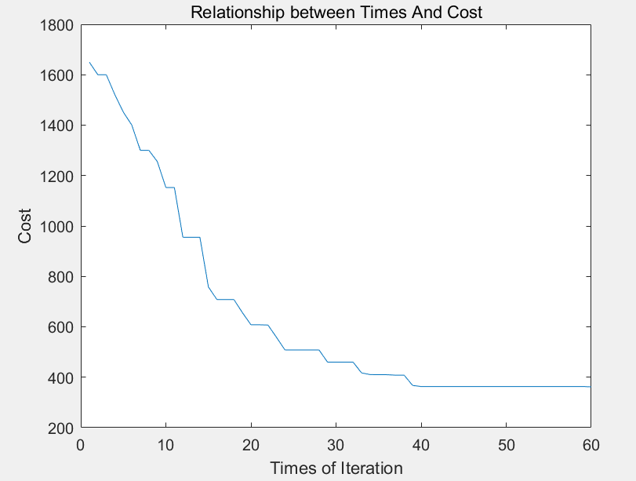

**图3 迭代次数与成本的关系**

5 致谢

首先感谢袁焱、李安琪老师组织的MATLAB软件讲解课程以及面谈活动，这为我们自主开展MATLAB实验奠定了基础；感谢于刚、李林果学长的工作思路，为我实现基本要求明确了方向；也感谢其他参与面谈的同学提出的一些想法与思路，这些对于我后期开展工作、确定拓展任务很有帮助。

参考资料

1. 上海交通大学电子工程系. 工程问题建模与仿真课程案例一说明.
2. 拟合-百度百科.
3. 三次样条插值-百度百科.
4. 遗传算法-百度百科.

附 录

**Appendix A costofallsample.m**

**—————————————————————————**

function c1 = costofallsample(Matrix)

table = dlmread('dataform\_train.csv');

Content= table(1,:);

Number = table(2:2:1000,:);

equal1 = find(Matrix);

Numberchosen = Number(:, equal1);

Contentchosen = Content(:, equal1);

residual = zeros(500,90);

costsingle = zeros(500,90);

n = 1;

for j = 1:90

if ( Matrix(1,j) == 1)

n = n + 1;

end

end

for i = 1:500

residual(i,:) = abs(Content-interp1(Numberchosen(i,:),Contentchosen,Number(i,:),'spline'));

end

for i = 1:500

for j = 1:90

if (residual(i,j) <= 0.5)

costsingle(i,j) = 0;

end

if (residual(i,j) > 0.5 && residual(i,j) <= 1.0)

costsingle(i,j) = 1;

end

if (residual(i,j) >1.0 && residual(i,j) <= 1.5)

costsingle(i,j) = 6;

end

if (residual(i,j) >1.5 && residual(i,j) <=2.0)

costsingle(i,j) = 20;

end

if (residual(i,j) >2.0)

costsingle(i,j) = 10000;

end

end

end

c1 = sum(costsingle(:))/500 + 50 \* n;

return;

end

**—————————————————————————**

**Appendix B main.m**

**—————————————————————————**

clc;

clear;

tic;

Population = 200;

Pvariation = 0.001;

Iteration = 60;

currentIteration = 1;

currentPopulation = randi([0,1], Population, 90);

costRecord = zeros(Iteration, 1);

while(currentIteration <= Iteration)

Adaptation = zeros(Population, 1);

for i = 1:Population

Adaptation(i) = costofallsample(currentPopulation(i,:));

end

costRecord(currentIteration) = min(Adaptation);

Adaptation = 1./ Adaptation.^2;

[elite,order] = sort(Adaptation,'descend');

nextPopulation = zeros(Population, 90);

nextPopulation(1, :) = currentPopulation(order(1), :);

nextPopulation(2, :) = currentPopulation(order(2), :);

nextPopulation(3, :) = currentPopulation(order(3), :);

nextPopulation(4, :) = currentPopulation(order(4), :);

nextPopulation(5, :) = currentPopulation(order(5), :);

nextPopulation(6, :) = currentPopulation(order(6), :);

nextPopulation(7, :) = currentPopulation(order(7), :);

nextPopulation(8, :) = currentPopulation(order(8), :);

for i = 2:Population

Adaptation(i) = Adaptation(i) + Adaptation(i - 1);

end

select = zeros(Population, 1);

for i = 1:Population - 8

tmp = find((Adaptation / Adaptation(Population))>=rand());

select(tmp(1)) = select(tmp(1)) + 1;

end

startrow = 9;

while (sum(select) ~= 0)

a = find(select);

b = randi(length(a));

dad = a(b);

b = randi(length(a));

mom = a(b);

select(dad) = select(dad) - 1;

select(mom) = select(mom) - 1;

location = randi(89);

nextPopulation(startrow, 1:location) = currentPopulation(dad, 1:location);

nextPopulation(startrow, (location + 1):90) = currentPopulation(mom, (location + 1):90);

nextPopulation(startrow + 1, 1:location) = currentPopulation(mom, 1:location);

nextPopulation(startrow + 1, (location + 1):90) = currentPopulation(dad, (location + 1):90);

startrow = startrow + 2;

end

mutation = rand(Population, 90) < Pvariation;

nextPopulation = abs(mutation - nextPopulation);

currentPopulation = nextPopulation;

currentIteration

currentIteration = currentIteration + 1;

end

lastCost = zeros(Population, 1);

for i = 1:Population

lastCost(i) = costofallsample(currentPopulation(i, :));

end

finalCost = min(lastCost)

chosenIndividual = currentPopulation(lastCost == finalCost,:);

chosenPoint = find(chosenIndividual(1, :)) - 20

toc;

figure;

plot(1:currentIteration-1, costRecord);

title('Relationship between Times And Cost');

xlabel('Times of Iteration');

ylabel('Cost');

**—————————————————————————**